# 註銷債權：

自動顯示原值，只有[債權比例%][期款][註銷日期]可修改

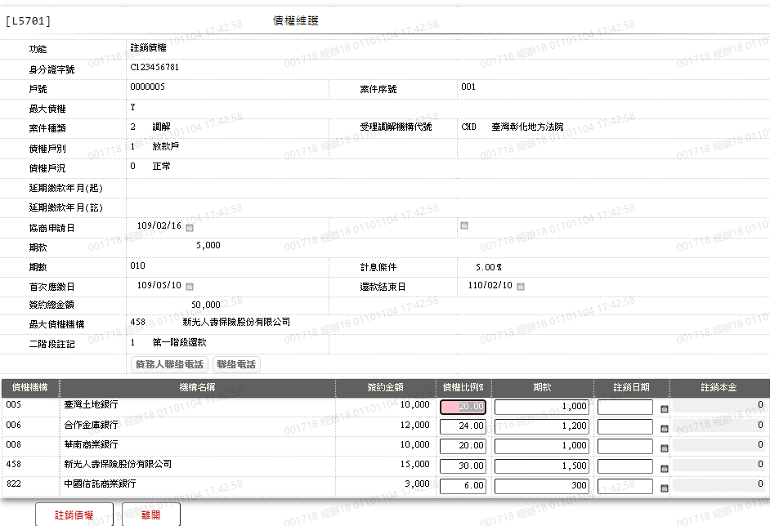

1. 債權比例%

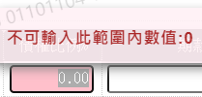

1. 期款

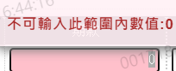

1. 註銷日期

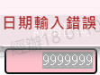

1. 註銷本金

